BAB II

TINJAUAN PUSTAKA

Pengetahuan

Definisi Pengetahuan
Dalam kamus bahasa indonesia, pengetahuan diartikan segala sesuatu yang diketahui berkenaan dengan hal. Menurut Notoatmodjo (2007), pengetahuan merupakan hasil dari tahu, dan ini terjadi setelah orang melakukan penginderaan terhadap suatu objek tertentu. Penginderaan terjadi melalui panca indera manusia, yakni indera penglihatan, pendengaran, penciuman, rasa, dan raba. Sebagian besar pengetahuan manusia diperoleh melalui mata dan telinga. Pengetahuan atau kognitif merupakan domain yang sangat penting dalam membentuk tindakan seseorang. Dari pengalaman dan penelitian terbukti bahwa perilaku yang didasari oleh pengetahuan akan lebih bermakna dari pada perilaku yang tidak didasari oleh pengetahuan.
Menurut Notoadmodjo (2005), pengetahuan merupakan hasil dari tahu dan ini terjadi setelah seorang melakukan penginderaan terhadap suatu objek tertentu. Penginderaan ini terjadi melalui panca indera manusia, namun sebagian besar pengetahuan diperoleh melalui mata dan telinga. Pengetahuan ini akan berpengaruh pada perilaku seseorang.
Pengetahuan umumnya datang dari pengalaman. Selain itu pengetahuan juga dapat diperoleh melalui pengetahuan dari informasi yang disampaikan oleh guru, orang lain, teman, buku dan surat kabar. Kita juga menelusurinya sendiri, kita tahu kemana harus bertanya (Diknas, 2003).
Pengetahuan adalah hasil tahu dan ini terjadi setelah seseorang mengadakan penginderaan terhadap suatu objek tertentu, pengetahuan umumnya datang dari penginderaan yang terjadi melalui panca indera manusia, yaitu indera pengelihatan, pendengaran, penciuman, rasa dan raba. Pada waktu penginderaan sampai menghasilkan pengetahuan tersebut sangat dipengaruhi oleh intensitas persepsi terhadap objek. Sebagian besar pengetahuan manusia diperoleh melalui mata dan telinga. (Notoadmojo, 2011:147)

Tingkat Pengetahuan
Berdasarkan pengalaman dan penelitian di dapatkan bahwa perilaku yang di dasari pengetahuan akan lebih bertahan lama dari pada perilaku yang tidak di dasari pengetahuan. Pengetahuan yang tercakup dalam domain kognitif mewakili 6 tingkatan (Efendi, 2009).
- Tahu
Tahu mengandung arti mengingat suatu materi yang telah dipelajari dan mampu mengingat suatu yang spesifik dari suaru yang pernah di dapat. Tahu merupakan tingkat pengetahuan paling rendah. Ukuran seseorang dikatakan tahu ialah mampu menyatakan, menyebutkan, mendefinisikan dan menguraikan.
- Memahami
Memahami merupakan kemampuan untuk menjelaskan tentang sesuatu yang diketahui dan mampu menginterpretasikannya secara benar, orang yang sudah paham mampu menjelaskan, menyebutkan contoh, dan menyimpulkan.
- Aplikasi
Aplikasi ialah kemampuan untuk menerapkan materi yang telah di pelajari pada situai atau kondisi sebenarnya. Aplikasi di sini dapat diartikan sebagai aplikasi atau penggunaan hukum-hukum, metode, rumus, prinsip, dan sebagainya dalam konteks situasi lain.
- Analisis
Analisis ialah kemampuan untuk menjabarkan materi atau suatu objek ke dalam komponen-komponen, tetapi masih dalam satu struktur organisasi dan masih ada kaitannya satu sama lain. Kemampuan analisis antara lain menggambarkan (membuat bagan), membedakan, memisahkan, mengelompokan, dan sebagainya.
- Sintesis
Sintesis ialah kemampuan untuk menghubungkan bagian-bagian di dalam suatu mentuk menjadi suatu keseluruhan yang baru. Dengan kata lain, sintesis ialah kemampuan untuk menyusun firmasi baru dari formulasi-formulasi yang telah ada. Contohnya dapat menyusun, merencanakan, meringkaskan, menyesuaikan suatu teori atau rumusan yang telah ada.
- Evaluasi
Evaluasi ialah kemampuan melakukan penilaian terhadap suatu objek atau materi. Penilaian-penilaian tersebut di dasarkan pada suatu kriteria yang ditentukan sendiri atau menggunakan kriteria-kriteria yang telah ada. Contohnya dapat membandingkan berat badan normal dan berat badan kurang.
Menurut Anderson dan Krathwohl dalam Uzlifatul Azizah (2012: 35) dimensi proses kognitif terdiri atas beberapa tingkat yaitu :
- Remember (mengingat) adalah kemampuan memperoleh kembali pengetahuan yang relevan dari memori jangka panjang.
- Understand (memahami) adalah kemampuan merumuskan makna dari pesan pembelajaran dan mampu mengkomunikasikannya dalam bentuk lisan, tulisan maupun grafik. Siswa mengerti ketika mereka mampu menentukan hubungan antara pengetahuan yang baru diperoleh dengan pengetahuan mereka yang lalu.
- Apply (menerapkan) adalah kemampuan menggunakan prosedur untuk menyelesaikan masalah. Siswa memerlukan latihan soal sehingga siswa terlatih untuk mengetahui prosedur apa yang akan digunakan untuk menyelesaikan soal.
- Analyze (menganalisis) meliputi kemampuan untuk memecah suatu kesatuan menjadi bagian-bagian dan menentukan bagaimana bagian-bagian tersebut dihubungkan satu dengan yang lain atau bagian tersebut dengan keseluruhannya. Analisis menekankan pada kemampuan merinci sesuatu unsur pokok menjadi bagian-bagian dan melihat hubungan antar bagian tersebut.
- Evaluate (menilai) mencakup kemampuan untuk membentuk suatu pendapat mengenai sesuatu atau beberapa hal, bersama dengan pertanggungjawaban pendapat itu yang berdasar kriteria tertentu. Adanya kemampuan ini dinyatakan dengan memberikan penilaian terhadap sesuatu.
- Create (berkreasi) didefinisikan sebagai menggeneralisasi ide baru, produk atau cara pandang yang baru dari sesuatu kejadian.
Berdasarkan pendapat para ahli, dapat disimpulkan bahwa tingkatan pengetahuan di bagi menjadi 6, meliputi : 1) pengetahuan, kemampuan seseorang untuk menghafal, mengingat, atau mengulangi informasi, 2) pemahaman, kemampuan seseorang dalam mengulangi informasi menggunakan bahasa sendiri, 3) aplikasi, kemampuan seseorang menggunakan informs, teori dan aturan pada situasi baru, 4) analisis, kemampuan seseorang mengruraikan pemikiran yang kompleks, 5) sintesis, kemampuan seseorang dalam mengumpulkan pikiran untuk membentuk pemikiran baru, 6) Evaluasi, kemampuan seseorang membuat pemikiran berdasarkan kriteria yang telah ditetapkan.

Cara memperoleh pengetahuan
Dari bebagai macam cara yang telah di gunakan untuk memperoleh kebenaran pengetahuan sepanjang sejarah, dapat di kelompokan menjadi dua, yaitu :
  - Cara tradisional atau nonilmiah.
Cara kuno atau tradisional ini dipakai orang untuk memperoleh kebenaran pengetahuan, sebelum ditemukan metode ilmiah atau metode penemuan secara sistematik dan logis adalah dengan cara non ilmiah, tanpa melalui penelitian. Cara ini meliputi, cara coba salah (Trial and Error), secara kebetulan, cara kekuasaan atau otoritas, berdasarkan pengalaman pribadi, cara akal sehat (Common Sense), kebenaran melalui wahyu, kebenaran secara intuitif, melalui jalan pikiran, induksi, deduksi.
  - Cara Ilmiah
Cara baru atau modern dalam memperoleh pengetahuan pada dewasa ini lebih sistematis, logis, dan ilmiah. Cara ini disebut metode penelitian ilmiah, atau lebih populer disebut metodologi penelitian (research methodology).

Faktor yang Mempengaruhi Pengetahuan
Tingkat pengetahuan satu orang dengan yang lain cenderung berbeda-beda. Hal tersebut disebabkan oleh kemampuan seseorang dalam menerima, menyimpan serta memunculkan kembali informasi yang pernah didapat berbeda-beda. Di samping itu pengetahuan juga dipengaruhi oleh banyak faktor. Menurut Djaali (2012: 74), faktor yang mempengaruhi pengetahuan antara lain sebagai berikut :
- Faktor pembawaan, di mana faktor ini ditentukan oleh sifat yang dibawa sejak lahir. Batas kesanggupan atau kecakapan seseorang dalam memecahkan masalah, antara lain ditentukan oleh faktor bawaan. Oleh karena itu, di dalam satu kelas dapat dijumpai anak yang bodoh, agak pintar, dan pintar sekali, meskipun mereka menerima pelajaran dan pelatihan yang sama.
- Faktor minat dan pembawaan yang khas, di mana minat mengarahkan perbuatan kepada suatu tujuan dan merupakan dorongan bagi perbuatan itu. Dalam diri manusia terdapat dorongan atau motif yang mendorong manusia untuk berinteraksi dengan dunia luar, sehingga apa yang diminati oleh manusia dapat memberikan dorongan untuk berbuat lebih giat dan lebih baik.
- Faktor pembentukan, di mana pembentukan adalah segala keadaan di luar diri seseorang yang mempengaruhi perkembangan intelegensi. Di sini dapat dibedakan antara pembentukan sengaja, seperti yang dilakukan di sekolah dan pembentukan yang tidak sengaja, misalnya pengaruh alam di sekitarnya.
- Faktor kematangan, di mana tiap organ dalam tubuh manusia mengalami pertumbuhan dan perkembangan. Setiap organ manusia baik fisik maupun psikis, dapat dikatakan telah matang, jika ia telah tumbuh atau berkembang hingga mencapai kesanggupan menjalankan fungsinya masing-masing. Oleh karena itu, tidak mengherankan bila anak-anak belum mampu mengerjakan atau memecahkan soal-soal matematika di kelas empat sekolah dasar, karena soal-soal itu masih terlampau sukar bagi anak. Organ tubuhnya dan fungsi jiwanya masih belum matang untuk menyelesaikan soal tersebut dan kematangan berhubungan erat dengan umur.
- Faktor kebebasan, yang berarti manusia dapat memilih metode tertentu dalam memecahkan masalah yang dihadapi. Di samping kebebasan memilih metode, juga bebas dalam memilih masalah yang sesuai dengan kebutuhannnya.

Menurut Putra Fadlil (2011), faktor-faktor yang mempengaruhi pengetahuan adalah sebagai berikut :
- Faktor Internal
- Usia
Semakin tua usia seseorang maka proses-proses perkembangan mentalnya bertambah baik. Akan tetapi, pada usia tertentu bertambahnya proses perkembangan mental ini tidak secepat seperti ketika berumur belasan tahun.
- Pengalaman
Pengalaman merupakan sumber pengetahuan, atau pengalaman itu suatu cara untuk memperoleh kebenaran pengetahuan. Oleh sebab itu, pengalaman pribadi pun dapat digunakan sebagai upaya untuk memperoleh pengetahuan. Hal ini dilakukan dengan cara mengulang kembali pengalaman yang diperoleh dalm memecahkan permasalahan yang dihadapi pada masa lalu.
- Intelegensia
Intelegensia diartikan sebagai suatu kemampuan untuk belajar dan berfikir abstrak guna menyesuaikan diri secra mental dalam situasi baru. Intelegensia merupakan salah satu faktor yang mempengaruhi hasil dari proses belajar. Intelegensia bagi seseorang merupakan salah satu modal untuk berfikir dan mengolah berbagai informasi secara terarah, sehingga ia mampu menguasai lingkungan.

- Jenis Kelamin
Beberapa orang beranggapan bahwa pengetahuan seseoarng dipengaruhi oleh jenis kelaminnya. Dan hal ini sudah tertanam sejak zaman penjajahan. Namun, hal itu di zaman sekarang ini sudah terbantahkan karena apapun jenis kelamin seseorang, bila dia masih produktif, berpendidikan, atau berpengalaman maka ia akan cenderung mempunyai tingkat pengetahuan yang tinggi.

- Faktor Eksternal
- Pendidikan
Pendidikan adalah suatu kegiatan atau proses pembelajaran untuk meningkatkan kemampuan tertentu, sehingga sasaran pendidikan itu dapat berdiri sendiri. Tingkat pendidikan turut pula menentukan mudah tidaknya seseorang menyerap dan memahami pengetahuan yang mereka peroleh, pada umumnya semakin tinggi pendidikan seseorang maka semakin baik pula pengetahuannya.
- Pekerjaan
Memang secara tidak langsung pekerjaan turut andil dalam mempengaruhi tingkat pengetahuan seseorang. Hal ini dikarenakan pekerjaan berhubungan erat dengan faktor interaksi sosial dan kebudayaan, sedangkan interaksi sosial dan budaya berhubungan erat dengan proses pertukaran informasi. Dan hal ini tentunya akan mempengaruhi tingkat pengetahuan seseorang.
- Sosial budaya dan ekonomi
Sosial budaya mempunyai pengaruh pada pengetahuan seseorang. Seseorang memperoleh suatu kebudayaan dalam hubungannya dengan orang lain, karena hubungan ini seseorang mengalami suatu proses belajar dan memperoleh suatu pengetahuan. Status ekonomi seseorang juga akan menentukan tersedianya suatu fasilitas yang diperlukan untuk kegiatan tertentu, sehingga status sosial ekonomi ini akan mempengaruhi pengetahuan seseorang.
- Lingkungan
Lingkungan merupakan salah satu faktor yang mempengaruhi pengetahuan seseorang. Lingkungan memberikan pengaruh pertama bagi seseorang, di mana seseorang dapat mempelajarai hal-hal yang baik dan juga hal-hal yang buruk tergantung pada sifat kelompoknya. Dalam lingkungan seseorang akan memperoleh pengalaman yang akan berpengaruh pada cara berfikir seseorang.
- Informasi
Informasi akan memberikan pengaruh pada pengetahuan seseorang. Meskipun seseorang memiliki pendidikan yang rendah, tetapi jika ia mendapatkan informasi yang baik dari berbagai media, misal TV, radio atau surat kabar maka hal itu akan dapat meningkatkan pengetahuan seseorang.

Pengukuran Pengetahuan Kategori pengetahuan
Pengukuran pengetahuan dapat dilakukan dengan wawancara atau angket yang menanyakan tentang isi materi yang akan diukur dari subjek penelitian atau responden. Kedalaman pengetahuan yang ingin kita ketahui atau kita ukur dapat kita sesuaikan dengan tingkatan -tingkatan diatas (Notoatmodjo, 2007).
Dalam pengukuran pengetahuan menggunakan pengkategorian menurut Machfoedz (2008) yaitu:
- Baik, bila subjek mampu menjawab dengan benar 76-100% dari seluruh pernyataan.
- Cukup, bila subjek mampu menjawab dengan benar 56-75% dari seluruh pernyataan.
- Kurang, bila subjek mampu menjawab dengan benar <56% dari seluruh pernyataan.

Benang Gigi
- Sejarah Benang Gigi
Lewi Tombak Parmly, seorang dokter gigi dri New Orleans adalah penemu pertama dari benang gigi. Dia merekomendasikanbahwa orang harus membersihakan gigi mereka dengan benang sutera pada tahun 1815. Perusahaan Codman dan Shurtleft mulai memproduksi benang sutera tanpa lilin pada tahun 1882. Pada tahun 1898, perusahaan Jhonson & Jhonson menerima paten pertama untuk benang gigi. Penerapan benang dilakukan sebalum peran dunia II. Saat itu, bahwa Dr Charles C. Bass mengembangkan benang nilon. Benang nilon ditemukan lebih baik dari sutra karena lebih besar abrasi resistensi dan elastisitas. Menanggapi masalah lingkungan, benang gigi dibuat dari bahan biodegradable seperti yang tersedia sekarang.

- Pengertian Benang gigi
Benang gigi adalah suatu alat yang terbuat dari bundel nilon tipis filamen atau plastik (teflon atau polietilen) atau pita sutra yang digunakan untuk menghilangkan makanan dan plak gigi dari gigi.

- Manfaat Penggunaan Benang Gigi
Menurut Caren Barnes, seorang profesor kesehatan dan kebersihan gigi dari University of Nebraska Medical Center, tujuan menggunakan benang gigi adalah membersihkan plak dan biofilm dari permukaan gigi, terutama dari permukaan yang susah terjangkau sikat gigi, seperti permukaan yang terdapat di antara dua gigi.
- Mencegah terbentuknya tartar
Ketika sisa makanan menempel dan menumpuk pada gigi, biasanya kita akan menyebutnya sebagai plak. Namun ketika plak tak segera dihilangkan dari gigi, biasanya plak akan semakin menumpuk dan mengeras. Inilah yang disebut dengan tartar. Tartar lebih sulit untuk dihilangkan karena keras dan sudah menumpuk lama. Tartar juga seringkali menyebabkan penyakit gusi seperti gingivitis. Melakukan flossing adalah salah satu cara terbaik untuk membersihkan plak dan mencegah terbentuknya tartar yang terlewatkan oleh sikat gigi.

- Mencegah gigi berlubang
Makanan yang menempel pada gigi atau di antara sela gigi adalah alasan terbesar gigi bisa berlubang. Melakukan flossing untuk menghilangkan makanan tersebut akan membantu mencegah sisa makanan menempel dan mencegah gigi berlubang.
- Mencegah bau mulut
Ketika makanan tersisa di sekitar gigi, makanan akan membusuk dan bisa menyebabkan bau tak sedap. Ini adalah salah satu alasan seseorang memiliki bau napas yang tak sedap. Melakukan flossing akan membantu membersihkan sela-sela gigi dari makanan sisa, sehingga tak menyebabkan bau mulut.
- Mencegah penyakit lainnya
Benang Gigi atau Flossing dalam kombinasi menyikat gigi dapat mencegah penyakit gusi, mencegah bau mulut atau halitosis, dan karang gigi. Menggunakan benang gigi secara teratur juga dihubungkan dengan penurunan insiden penyakit jantung. Pada tahun 2003, CDC (Centres for Disease Control and Prevention) merekomendasikan semua orang untuk mengawasi kesehatan gigi dan mulut mereka karena bisa memicu penyakit lain dalam tubuh secara sistemik. Menggunakan benang gigi berkolerasi dengan panjang lebih besar, berpotensi sebagai akibat dari pencegahan radang gusi.

- Jenis-jenis benang gigi
- Berdasarkan Bentuk : bentuk gulungan dan bentuk bertangkai.
- Berdasarkan bahan :
- Nylon (multifilament floss) :
- Unwaxed floss adalah floss nylon tipis yang terdiri dari sekitar 35 helai. Jenis ini sesuai untuk sela-selagigi yang rapat, namun bahan ini tidak kuat terhadap robekan.
- Waxed floss adalah floss nylon standar dengan lapisan wax tipis. Tidak mudah robek, namun keberadan wax membuatnya lebih sulit digunakan untuk sela-sela gigi yang rapat. Jenis ini juga dapat meninggalkan wax pada permukaan gigi yang dapat menghambat penyerapan fluor dari pasta gigi maupun fluor topical.
- PTFE (polytetrafluoroethylene) atau (monofilament floss)
Jenis ini lebih mahal, tetapi lebih halus sehingga dapat mudah bergerak bahkan di sela gigi yang rapat sekalipun, dan sifatnya tahan robek. Namun sebenarnya ke dua di atas jika digunakan dengan baik, sama-sama efektif dalam menghilangkan debris dan plak.

    - Cara penggunaan benang gigi
- Pilih dan gunakan benang gigi yang paling efektif. Berikut beberapa hal yang perlu diketahui untuk memilih benang gigi yang terbaik.
- Benang gigi dengan lapisan lilin cenderung mudah digeser di antara sela-sela gigi.
- Jika jarak antara gigi Anda cenderung lebar, maka benang gigi plester (tape floss) merupakan pilihan yang terbaik. 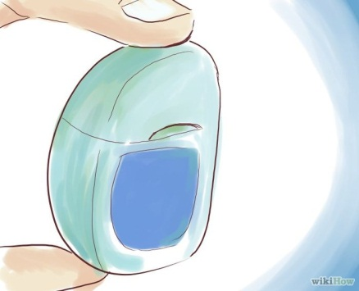
Gambar 2.1 Cara Penggunaan Benang Gigi

- Tarik kira-kira 45 cm benang gigi dan lilitkan sebagian besar benang pada kedua jari telunjuk. Lilitkan pada kedua jari dengan baik dan ketat. Anda juga dapat melilitkannya di jari tengah, tapi melilitkannya pada jari telunjuk akan memberikan kontrol yang terbaik saat membersihkan gigi.

Gambar 2.2 Cara Penggunaan Benang Gigi
- Pegang erat benang gigi antara ibu jari dan jari telunjuk. Anda harus menyisakan benang gigi kira-kira sepanjang 7,5-9 cm. Ini adalah bagian yang akan digunakan untuk membersihkan gigi. Setelah melilitkan benang di sekeliling kedua jari telunjuk, tarik dengan jari telunjuk dan ibu jari. Ibu jari berfungsi untuk membersihkan gigi bagian atas lalu jari telunjuk akan membantu membersihkan gigi bagian bawah.
Gambar 2.3 Cara Penggunaan Benang Gigi

- Geser perlahan benang gigi di sela-sela gigi. Dimulai dari gigi yang mana saja tidak menjadi masalah, yang terpenting membersihkan seluruh gigi tanpa ada yang terlupakan. Geserlah benang secara perlahan di sela-sela gigi dan garis gusi. Lakukan secara perlahan dan hati-hati, jangan terlalu agresif agar tidak menimbulkan pendarahan dan cedera pada gusi. Jangan menggeser atau menggesek benang gigi terlalu kuat ke arah gusi. Gesek benang ke antara garis gusi dan gigi dengan lembut dan perlahan.
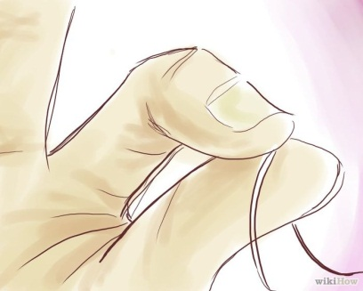
Gambar 2.4 Cara Penggunaan Benang Gigi

- Gesekkan benang gigi dengan perlahan mengikuti pola huruf "C" saat mengenai gusi, dan gunakan gerakan lembut naik dan turun untuk membersihkan daerah tersebut. Setelah memasukkan benang ke sela-sela gigi, Anda harus membelokkannya ke sekeliling tulang gigi dan membenamkannya di bawah garis gusi (idealnya, harus dibenamkan sekitar 2-3 milimeter ke bawah). Setelah benang dibelokkan, geser ke atas dan ke bawah dengan hati-hati untuk membersihkan bagian tersebut. Gerakan ini akan memungkinkan untuk mengenai kontur setiap gigi. Menggerakkan benang ke depan dan ke belakang juga mengikis plak yang ada dan sisa kotoran. Setelah selesai, dengan perlahan kembalikan benang ke posisi awal.
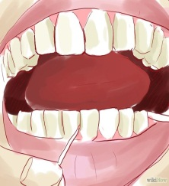
Gambar 2.5 Cara Menggunakan Benang Gigi
- Ulangi proses tersebut pada sela-sela setiap gigi. Pastikan membersihkan gigi satu per satu. Jangan menggesekkan benang gigi di sekitar gusi salah satu gigi sekaligus gusi gigi yang lain. Ini akan menjadikan proses menggosok kurang saksama, dan gusi bisa terluka. Benang yang bersih dapat diambil dengan melepaskan lilitan benang pada jari telunjuk. Pastikan menggunakan benang baru untuk setiap gigi. Jika benang yang bersih habis saat membersihkan gigi, tarik benang baru untuk menyelesaikan pembersihan. Terkadang gusi bisa berdarah, ini adalah pertanda bahwa gusi harus lebih sering dibersihkan menggunakan benang gigi. Gusi berdarah seringkali menyebabkan seseorang enggan menggunakan benang gigi kembali karena tidak ingin mengalami rasa sakit, tetapi perdarahan gusi dan pembengkakan akan terus berkurang jika membiasakan diri menggunakan benang gigi.
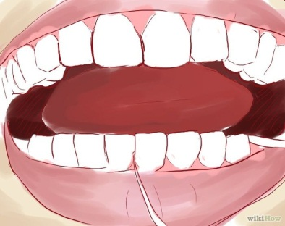
Gambar 2.6 Cara Penggunaan Benang Gigi

- Jangan lupa membersihkan bagian belakang pada gigi geraham belakang. Penyakit gusi dan kerusakan gigi sering terjadi pada gigi belakang. Geser perlahan benang gigi ke sela-sela gigi geraham belakang dan gusi, tarik kedua sisi benang dengan hati-hati ke arah luar saat membersihkan bagian tersebut.
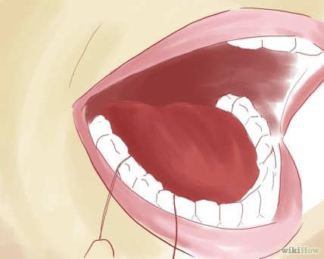
Gambar 2.7 Cara Penggunaan Benang Gigi

- Berkumur-kumurlah dengan obat kumur atau air setelah selesai membersihkan dengan benang gigi.
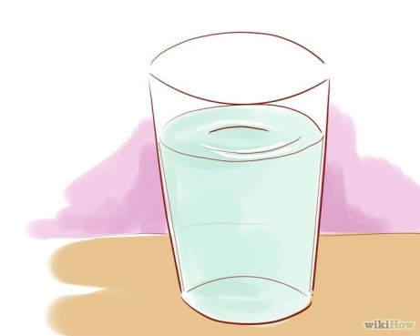
Gambar 2.8 Cara Menggunakan Benang Gigi

- Gunakan benang gigi setidaknya sekali setiap hari. American Dental Association (ADA) menyarankan pemakaian benang gigi selama 2-3 menit. Namun dengan menggunakan benang gigi selama 60 detik setiap hari secara signifikan dapat meningkatkan kesehatan gusi.
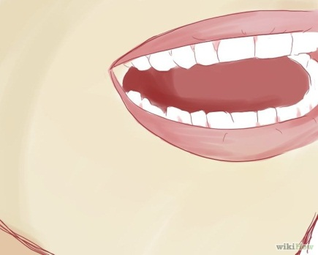
Gambar 2.9 Cara Menggunakan Benang Gigi

- Gunakan water flosser. Water flosser, water pick atau alat oral irrigator adalah perangkat yang bertujuan untuk menyemprotkan air ke gigi. Alat ini dapat membantu menghilangkan partikel makanan dari gigi dan juga mengurangi penyakit gusi serta pendarahan.
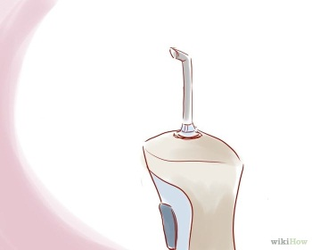
Gambar 2.10 Cara Menggunakan Benang Gigi

KARAKTERISTIK SAMPEL

Karakteristik Jenis Kelamin
Menurut Hungu (2007) jenis kelamin (seks) adalah perbedaan antara perempuan dengan laki-laki secara biologis sejak seseorang lahir. Seks berkaitan dengan tubuh laki-laki dan perempuan, dimana laki-laki memproduksikan sperma, sementara perempuan menghasilkan sel telur dan secara biologis mampu untuk menstruasi, hamil dan menyusui.
Berdasarkan jenis kelamin di luar negeri menunjukan bahwa angka kesakitan lebih tinggi di kalangan wanita dan angka kematian lebih tinggi dikalangan pria pada semua golongan umur. Kemungkinan disebabkan karena wanita lebih bebas mencari perawatan tubuhnya (Notoatmodjo, 2011).

